## CleverReach Newsletter Abonnenten

Nach der Installation der Erweiterung wird das Standard Magento Newsletter Abonnenten Formular mit dem CleverReach Formular ersetzt.

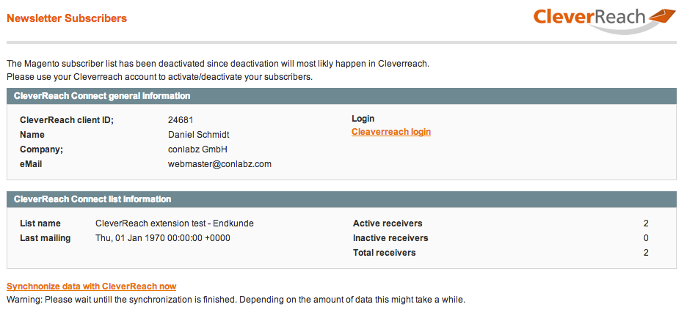

Bitte Synchronisieren Sie Ihren Shop mit CleverReach direkt nach der Installation.

Dieser Schritt muss nur einmal ausgeführt werden. Alle anderen Synchronisierungen werden automatisch ausgeführt.

## CleverReach Connect Einstellungen

System -> Configuration -> Customers -> CleverReach Connect

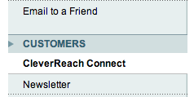

Einstellungen

**Api Schlüssel**

Um den API Schlüssel zu bekommen, gehen Sie bitte zu: Account -> Integrationen / Plugins

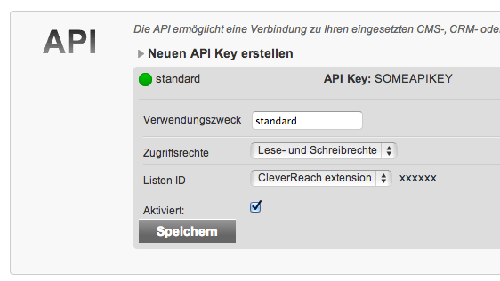

**General List ID**

Ihre Standard Gruppen ID

Um Ihre Gruppen ID zu finden, gehen Sie bitte zu: Account -> API -> Klicken Sie zum “bearbeiten” und wählen Sie dann Ihre Gruppe aus dem Dropdown Menü aus.

**CleverReach Form ID**

Dieses Feld ist für das CleverReach Opt-In-Feature notwendig. Gehen Sie zu Ihrem CleverReach Account und erstellen Sie ein neues Formular. Kopieren Sie dann die Formular ID in dieses Feld. Das Formular mit der eingegebenen ID wird dann auf den Bestätigungsseiten und den „Abo erfolgreich“-Seiten verwendet.

**Bestellungen Importieren**

Wenn eine neue Bestellung eingeht, wird der Nutzer automatisch der Standard-Abonnenten-Gruppe hinzugefügt

**Erzwungene Reaktivierung bei Bestellung**

Wenn ein Nutzer eine neue Bestellung einreicht, wird er automatisch den Newsletter-Abonnenten hinzugefügt – auch, wenn der Nutzer vorher deaktiviert oder entfernt wurde.

**Automatische Zuordnung der Kunden zu den Gruppen**

Während der Synchronisierung der Kunden, werden die Kunden, basierend auf der Magento Gruppen ID, automatisch ihren respektiven Gruppen hinzugefügt

**API Schlüssel für Nutzergruppen**

Andere (nicht Standard) Nutzergruppen werden mit CleverReach Gruppen IDs und den zugehörigen Formularen verbunden.

**Standard Abo für Gruppen „verstecken“**

'Nein' – Nutzer mit speziellen Gruppen haben die Möglichkeit, auch den Newsletter der Standard Gruppe zu abonnieren.

'Ja' – Nutzer mit speziellen Gruppen können nur den Newsletter ihrer eigenen Gruppe abonnieren.

CleverReach Einstellungen Seite

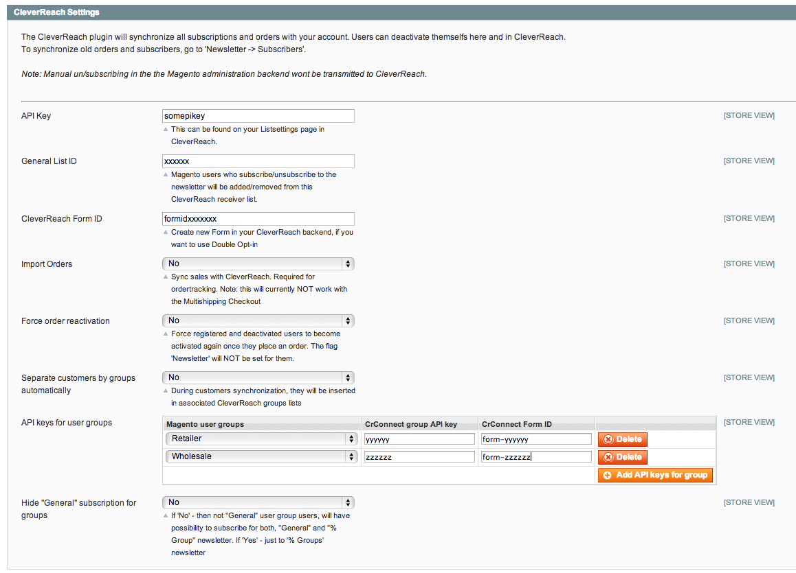

## Einstellungen für die CleverReach Suche

Das CleverReach System hat eine Suchfunktion, mit der Sie Produkte aus Ihrem Shop in die Newsletter Templates einfügen können.

Weitere Informationen finden Sie hier: <http://www.cleverreach.com/frontend/mycontent.php>

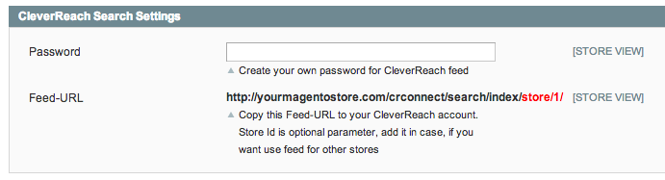

Wenn Sie Ihren Daten Feed mit einem Passwort schützen wollen, geben Sie einfach ein Passwort in das entsprechende Feld ein und wiederholen Sie dies in Ihrem CleverReach Account.

